УННУ-25-1000 указатель напряжения

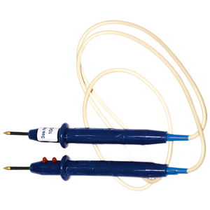
Двухполюсный указатель, выполненный в особо прочном, защищенном от пыли и влаги корпусе, предназначен для определения наличия или отсутствия напряжения в электроустановках постоянного и переменного тока напряжением от 25 до 1000 В. Наличие напряжения индицируется с помощью светодиодов.

Технические характеристики
Наименование | Значение
Диапазон рабочего напряжения, В | 25÷1000
Напряжение индикации, В, не более | 25
Ток, протекающий через указатель при напряжении 1000 В, мА, не более | 0,6
Длина соединительного провода, м, не менее | 1,0
Длина неизолированной части контактов-наконечников, мм, не более | 7,0
Условия эксплуатации:  температура, °С  влажность при температуре 25 °С, % | от -45 до +40  до 98
Габаритные размеры (в упаковке), мм, не более | 170х80х30
Масса, г, не более | 80
Срок службы, лет, не менее | 5

